Presse-Information
2021-130

Schmitz Cargobull erneut Sieger!

Doppelsieg für Schmitz Cargobull beim Image Award Erneut holt sich Europas führender Trailer-Hersteller den begehrten Titel der Verkehrsrundschau – diesmal sowohl für Auflieger als auch für Aufbauten
Juni 2021 – Schmitz Cargobull erzielt Doppelsieg in den wichtigen Kategorien „Nfz-Aufbauten“ sowie „Anhänger & Sattelauflieger“. Bereits zum neunten Mal geht der begehrte Image-Award des deutschen Fachmagazins Verkehrsrundschau an Schmitz Cargobull und der blaue Elefant setzt damit ein weiteres Mal einen Benchmark als „Lieblingsmarke“ der Fuhrparkverantwortlichen.

Für Schmitz Cargobull nahm Vorstandsvorsitzender Andreas Schmitz die Siegertrophäen für die beiden ersten Plätze von Chefredakteur Gerhard Grünig bei der Verleihung in Neuss entgegen.
„Unsere Kunden bewerten unsere Produkte seit Jahren konstant hoch“, stellt Andreas Schmitz erfreut fest. “Dieser Erfolg sowohl bei Aufbauten als auch bei den Trailern gehört dem gesamten Schmitz Cargobull Team. Mit dem wertvollen Einsatz unserer Mitarbeiter*innen können unsere Kunden sicher sein, dass wir auch in Zukunft bei Qualität, Zuverlässigkeit und Innovation nicht nachlassen werden. Das ständige Streben nach den besten kundenorientierten Transportlösungen ist unser Antrieb. Nur so lässt sich der Vorsprung halten und ausbauen.”

Der begehrte Image-Award wird alljährlich von der renommierten deutschen Fachzeitschrift Verkehrsrundschau vergeben. In einer repräsentativen Meinungsumfrage befragte das Marktforschungsinstitut Interrogare 969 repräsentative Führungskräfte deutscher Speditionen und Fuhrparkmanager zum Image der Anbieter von Nutzfahrzeugen und branchennahen Dienstleistungen. Ausschlaggebend dabei waren unter anderem Marktanteile und Zulassungszahlen in Deutschland, eine bundesweit flächendeckende Präsenz sowie die Bekanntheit der Marke bei den maßgeblichen Entscheidern. Beim diesjährigen Image-Award standen 122 Herstellermarken in den zwölf Kategorien Transporter, Leichte Lkw, Schwere Lkw, Trailer & Anhänger, Nfz-Aufbauten, Reifen, Tankkarten, Miete von Lkw & Trailern, Telematik OEM, Telematik Drittanbieter, Gabelstapler;& Umschlag & Lagertechnikgeräte sowie Lkw-Ladekrane zur Auswahl.

2021-130

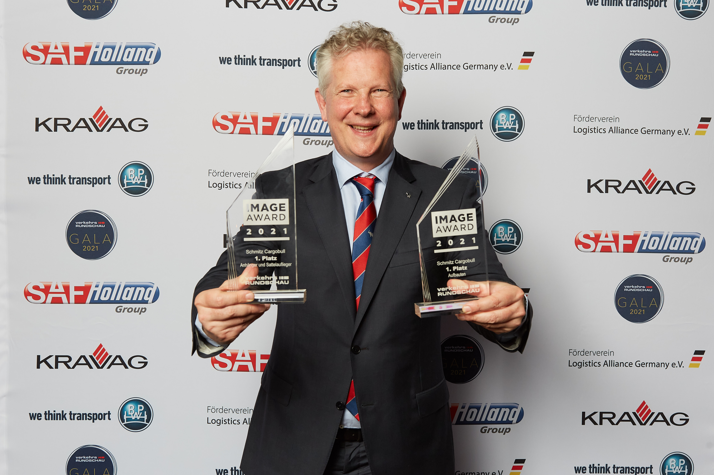

BU: Strahlender Gewinner der beiden Trailer-Kategorien: Andreas Schmitz, Vorstandsvorsitzender Schmitz Cargobull AG

Über Schmitz Cargobull
Mit einer Jahresproduktion von rund 46.100 Trailern und etwa 5.700 Mitarbeitern ist die Schmitz Cargobull AG Europas führender Hersteller von Sattelaufliegern, Trailern und Motorwagenaufbauten für temperierte Fracht, General Cargo sowie Schüttgüter. Im Geschäftsjahr 2019/2020 wurde ein Umsatz von ca. 1,87 Mrd. Euro erzielt. Als Vorreiter der Branche entwickelte das Unternehmen aus dem Münsterland frühzeitig eine umfassende Markenstrategie und setzte konsequent Qualitätsstandards auf allen Ebenen: von der Forschung und Entwicklung über die Produktion und Service Verträgen bis hin zu Trailer-Telematik, Finanzierung, Ersatzteilversorgung und Gebrauchtfahrzeughandel.

Das Schmitz Cargobull Presse-Team:
Anna Stuhlmeier +49 2558 81-1340 I anna.stuhlmeier@cargobull.com
Andrea Beckonert +49 2558 81-1321 I andrea.beckonert@cargobull.com
Silke Hesener: +49 2558 81-1501 I silke.hesener@cargobull.com

